CAP
Domaine : Statistiques et probabilités

Module : Probabilités
Question | Énoncé de la question | Réponse Juste | Distracteur 1 | Distracteur 2 | Distracteur 3
1 | Quelle est la probabilité d’obtenir un nombre impair en lançant un dé équilibré à 6 faces ? | $$\frac{1}{2}$$ | $$\frac{1}{6}$$ | $$\frac{2}{3}$$ | $$\frac{1}{3}$$
2 | Une urne contient 3 boules rouges, 3 boules vertes et 2 boules bleues. Les boules sont indiscernables au toucher. Si on tire une boule au hasard, quelle est la probabilité qu’elle soit verte. | $$\frac{3}{8}$$ | $$\frac{1}{3}$$ | $$\frac{2}{8}$$ | $$\frac{1}{8}$$
3 | Quelle est la probabilité d’obtenir un nombre supérieur à 7 en lançant un dé classique équilibré à 6 faces ? | 0 | 1 | $$\frac{1}{6}$$ | $$\frac{1}{7}$$
4 | Si la probabilité de gagner à un jeu est de 0,3 , quelle est la probabilité de perdre ? | 0,7 | 0,6 | 0,5 | 0,3
5 | Une urne contient 2 boules noires, 3 boules rouges et 1 boule jaune. Quelle est la probabilité d’obtenir une boule non noire ? | $$\frac{1}{3}$$ | 0 | $$\frac{2}{3}$$ | 1
6 | Sur un chantier de 8 ouvriers, 5 ouvriers utilisent des marteaux, 3 utilisent des scies mais aucun n’utilise les 2 outils. Quelle est la probabilité qu’un ouvrier choisi au hasard n’utilise ni marteau ni scie. | 0 | $$\frac{3}{5}$$ | $$\frac{2}{5}$$ | 1
7 | Un bus arrive 2 fois sur 3 en retard. Quelle est la probabilité d’arriver à l’heure ? | $$\frac{1}{3}$$ | $$\frac{2}{3}$$ | 0 | 1
8 | Dans une boite de chocolats, on trouve 5 chocolats noirs, 3 chocolats blancs et 2 chocolats au lait. Si on choisit un chocolat au hasard, quelle est la probabilité de tirer un chocolat blanc ? | 0,3 | 0,2 | 0,5 | 0,3
9 | Lors d’un lancer de dé à 12 faces, quelle est la probabilité d’obtenir un nombre pair ? | $$\frac{1}{2}$$ | $$\frac{1}{6}$$ | $$\frac{2}{3}$$ | $$\frac{1}{3}$$
10 | Dans une urne, il y a 8 boules rouges, 5 vertes et 3 bleues. Quelle est la probabilité de tirer au hasard une boule verte ? | $$\frac{5}{16}$$ | $$\frac{5}{8}$$ | $$\frac{3}{16}$$ | $$\frac{3}{8}$$
11 | Une boite contient 20 bonbons, dont 4 sont à la menthe. Quelle est la probabilité d’extraire un bonbon à la menthe au hasard ? | $$\frac{1}{5}$$ | $$\frac{1}{10}$$ | $$\frac{1}{4}$$ | $$\frac{5}{16}$$
12 | On joue à un jeu qui consiste à tourner une roue pour gagner un prix, il y a 5 cases « gagner » et 15 cases « perdre ». Quelle est la probabilité, en pourcentage, de tomber sur une case « gagner » ? | 25% | 75% | 50% | 20%
13 | Une urne contient 12 boules. 6 sont numérotées « 1 » ; 4 sont numérotées « 2 » et 2 sont numérotées « 3 ». quelle est la probabilité de tirer une boule avec un numéro pair ? | $$\frac{1}{3}$$ | $$\frac{2}{3}$$ | $$\frac{5}{12}$$ | $$\frac{1}{2}$$
14 | Lors d’un sondage, 60 personnes sur 200 préfèrent le sport A. Quel est le pourcentage de personnes qui préfèrent le sport A ? | 30% | 15% | 45% | 60%
15 | Une boite contient 8 bonbons rouges, 6 bonbons verts et 4 bonbons jaunes. Quelle est la probabilité de choisir un bonbon jaune au hasard ? | $$\frac{4}{18}$$ | $$\frac{1}{3}$$ | $$\frac{10}{18}$$ | $$\frac{12}{18}$$
16 | Une boite de bonbons contient 30 bonbons au total. 12 sont au chocolat, 5 à la fraise, 6 au caramel et 7 bonbons au gingembre. Quelle est la probabilité de choisir au hasard un bonbon au citron ? | 0 | $$\frac{1}{30}$$ | $$\frac{5}{30}$$ | $$\frac{15}{30}$$
17 | Lors d’une loterie, 500 billets sont vendus, dont 10 billets sont gagnants. Quelle est le pourcentage qu’un billet choisi soit perdant ? | 98% | 2% | 5% | 90%

Module : Statistiques à une variable
Question | Énoncé de la question | Réponse Juste | Distracteur 1 | Distracteur 2 | Distracteur 3
1 | Un commerçant veut connaitre la moyenne des prix de trois produits qu’il vend : 9 € ; 8 € ; 10 €. Quel est le prix moyen de ces articles ? | 9 € | 10 € | 27 € | 8 €
2 | Un lycéen a obtenu les notes suivantes dans ses trois derniers devoirs : 12, 14 et 16. Sa moyenne est : | 14 | 12 | 15 | 16
3 | Un jardinier mesure la hauteur de ses plantes : 30 cm ; 35 cm et 40 cm. Quelle est la hauteur moyenne des trois plantes ? | 35 cm | 33 cm | 36 cm | 42 cm
4 | Une vendeuse a vendu cinq articles pour les montants suivants : 20 € ; 25 € ; 15 € ; 30 € ; 18 €. Quel est le montant médian de ses ventes ? | 20 € | 25 € | 15 € | 30 €
5 | Un magasin enregistre le nombre de clients pendant 8 jours : 40 ; 35 ; 45 ; 38 ; 45 ; 45 ; 40 et 42. Quel est le nombre de clients modal (le mode) ? | 45 | 35 | 42 | 40
6 | Un artisan a réalisé trois objets et enregistré les temps qu’il a mis : 2 heures ; 1,5 heures et 2,5 heures. Quel est le temps moyen de réalisation ? | 2 heures | 2,5 heures | 3 heures | 6 heures
7 | Quelle est la valeur modale de la série statistique suivante : 2 ; 4 ; 6 ; 6 ; 8 ; 10 ; 12 ; 14 et 16 ? | 6 | 8 | 4 | 10
8 | Quelle est l’étendue de la série statistique suivante : 3 ; 5 ; 7 ; 9 ; 11 ; 13 ; 15 ; 17 ; 19 ? | 16 | 9 | 13 | 19
9 | Quelle est la médiane de la série statistique suivante : 4, 6, 8, 10, 12, 14, 16, 18, 20 ? | 12 | 8 | 14 | 16
10 | Le graphique suivant représente les résultats du sondage obtenus auprès des élèves d’une classe à la question : « quelle est votre saison préférée ? »  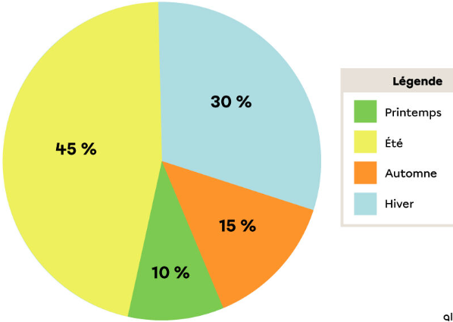  D’après le graphique, la saison préférée des élèves est : | L’été | Le printemps | L’automne | L’hiver
11 | Le diagramme suivant indique la couleur choisie dans un sondage par les élèves d’un lycée.  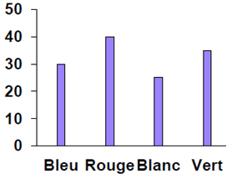  D’après ce graphique, la couleur choisie par la majorité des élèves est : | Le rouge | Le bleu | Le blanc | Le vert
12 | Un professeur a demandé à ses élèves leur sport préféré. Il a représenté les résultats dans le graphique suivant.  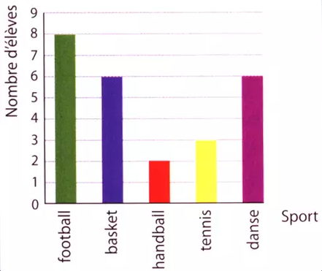  Quelle proposition est exacte ? | Le nombre d’élèves préférant la danse est égal au nombre d’élève préférant le basket | Le basket est le sport le moins préféré des élèves | Les deux sports préférés par le plus grand nombre d’élèves sont le basket et le tennis | Le handball est le sport préféré du plus grand nombre d’élèves
13 | Le graphique suivant donne la répartition des élèves d’une classe en fonction de la durée passée sur leur téléphone.  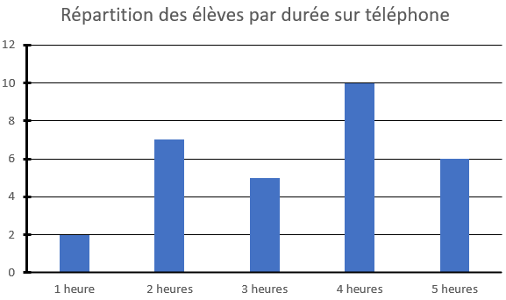  Le nombre d’élèves qui passent plus de 4 heures sur leur téléphone est de : | 16 | 10 | 6 | 4
14 | Lors d’un sondage, 150 personnes sont interrogées sur le mode de transport utilisé pour se rendre au travail. 50 utilisent le bus, 70 utilisent le métro et le reste utilisent un vélo ou une trottinette.  La fréquence de personnes qui utilisent le bus est : | $$\frac{1}{3}$$ | $$\frac{7}{15}$$ | $$\frac{1}{5}$$ | On ne peut pas savoir
15 | Le résultat d’un sondage indique que 25% des personnes interrogées recyclent leurs vêtements.  Sachant que le nombre de personnes interrogées est 1000, le nombre de personnes interrogées qui recyclent leurs vêtements est de : | 250 | 25 | 2500 | 0,25
16 | Les 25 élèves d’une classe de CAP sont interrogés sur leur animal de compagnie préféré. Les résultats obtenus sont les suivants : 8 chiens, 10 chats, 5 poissons et 2 oiseaux. Quelle est le pourcentage des élèves ayant choisi les chats ? | 40% | 20% | 25% | 50%
17 | Sur une classe de 30 élèves, 18 d’entre eux pratiquent un sport. Quel est le pourcentage d’élèves ne pratiquant pas de sport ? | 40% | 30% | 60% | 20%
18 | Un groupe de 50 élèves a été interrogé sur le moyen de transport quotidien utilisé pour se rendre au lycée. Les résultats sont les suivants : 20 en bus, 15 à pied, 10 à vélo et 5 en voiture. Quel est le pourcentage des élèves se déplaçant à pied ? | 30% | 60% | 40% | 20%
19 | Dans une classe, 40% des élèves ont obtenu une mention « bien » à leur examen. Si la classe compte 30 élèves, combien ont eu la mention bien ? | 12 | 10 | 8 | 15
20 | Sur un total de 80 élèves en CAP, 48 ont choisi la filière « commerce ». Combien d’élèves n’ont pas choisi la filière « commerce » ? | 32 | 48 | 128 | 18
21 | Une boite contient 150 bonbons de différentes saveurs : fraise, chocolat, menthe. Si 30% sont à la fraise, 20% à la menthe, combien sont au chocolat ? | 50% | 30% | 20% | On ne peut pas savoir
22 | Dans un sondage sur les préférences musicales des élèves de CAP, 60 élèves ont répondu : 25 aiment le rock ; 15 le hip hop ; 10 la pop et le reste préfère d’autres genres. Quel est le nombre d’élèves préférant d’autres genres musicaux ? | 10 | 50 | 40 | 70
23 | Sur une production de 200 articles, 25% sont défectueux. Combien d’articles ne sont pas défectueux ? | 150 | 50 | 100 | 200
24 | Une classe de CAP compte 20 élèves. Si 40% d’entre eux ont un téléphone portable, combien d’élèves n’en ont pas ? | 12 | 8 | 60 | 15

